­



**NAMA : KEVIN AVICENNA WIDIARTO**

**NIM : L200200183**

**Modul : 9**

**Praktikum Algoritma Struktur Data**

**MODUL 9**

Soal-soal untuk mahasiswa

1. Menentukan Nilai N

a) n = 10

Level minimum = 3

Level maximum = 9

b) n = 35

Level minimum = 6 ➢

Level maximum = 34

c) n = 76

Level minimum = 7

Level maximum = 75

d) n = 345

Level minimum = 8

Level maximum = 344

1. Menentukan kemungkinan

Cn = (2n)! / (n+1)! * n!

= (2*5)! / (5+1)! + 5!

= 10! / 6! * 5!

= 3628800 / 86400

= 42 kemungkinan

1. Menentukan Nilai H
2. h = 3

Jumlah max simpul = level 0 + level 1 + level2

= 1 + 2 + 4

= 7

1. h = 4

Jumlah max simpul = level 0 + level 1 +level2 + level3

= 1 + 2 + 4+8

= 15

1. h = 5

Jumlah max simpul = level 0 + level 1 +level2 + level 3 + level 4

= 1 + 2 + 4 + 8 + 16

= 31

1. h = 6

Jumlah max simpul = level 0 + level 1 +level2 + level 3 + level 4 +

level 5

= 1 + 2 + 4 + 8 + 16 + 32

= 63

1. Diberikan pohon-pohon biner seperti di bawah

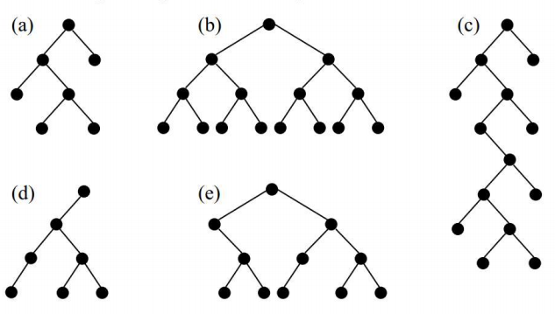

a. Tunjukkan semua properti struktural yang berlaku pada tiap-tiap pohon di atas : penuh , sempurna, komplet. Ingat bahwa sebuah pohon biner bisa saja bersifat penuh sekaligus sempurna dan sebagainya.

➢ a = penuh

➢ b = sempurna

➢ c = komplit dan penuh

➢ d = komplit

➢ e = komplit

b. Tentukan ukuran tiap pohon.

➢ a = 7 ➢ b = 15

➢ c = 14

➢ d = 7

➢ e = 11

c. Tentukan ketinggian tiap pohon.

➢ a = 4 ➢ b = 4

➢ c = 8 ➢ d = 4

➢ e = 4

d. Tentukan lebar tiap pohon.

➢ a = 2 ➢ b = 8

➢ c = 2 ➢ d = 3

➢ e = 5

1. Perhatikan pohon biner berikut.

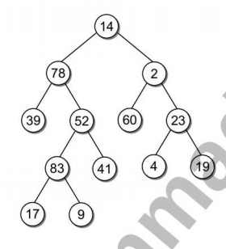

(a) Tunjukan urutan pengunjungan simpul untuk :

I. Preorder traversal = 14-78-39-52-83-17-9-41-2-60-23-4-19

II. Inorder traversal = 39-78-17-83-9-52-41-14-60-2-4-23-19

III. Postorder traversal = 39-17-9-83-41-52-78-60-4-19-23-2-14

(b) Simpul mana saja yang merupakan simpul daun ? 39, 17, 9, 41, 60, 4, 19

(c) Simpul mana saja yang merupakan simpul dalam ? 14,78, 52, 83, 2, 23

(d) Simpul mana saja yang berada di level 4? 17, 9

(e)Tulis semua simpul yang berada di dalam jalur dari simpul akar menuju simpul

I. 83 = 15 – 78 – 52 – 83

II. 39 = 14 - 78 - 39

III. 4 = 14 – 2 – 23 – 4

IV. 9 = 14 - 78 - 52 - 83 - 9

(f) Perhatikan simpul 52. Tentukan

I. Keturunannya = 83, 41

II. Leluhurnya = 78, 14

III. Saudaranya = 39

(g) Tentukan kedalaman dari tiap-tiap simpul ini :

I. 78 = level 1

II. 41 = level 2

III. 60 = level 2

IV. 19 = level 3

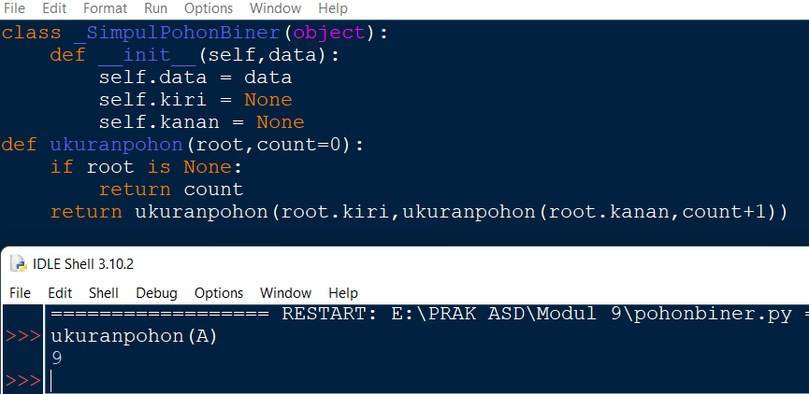

7.

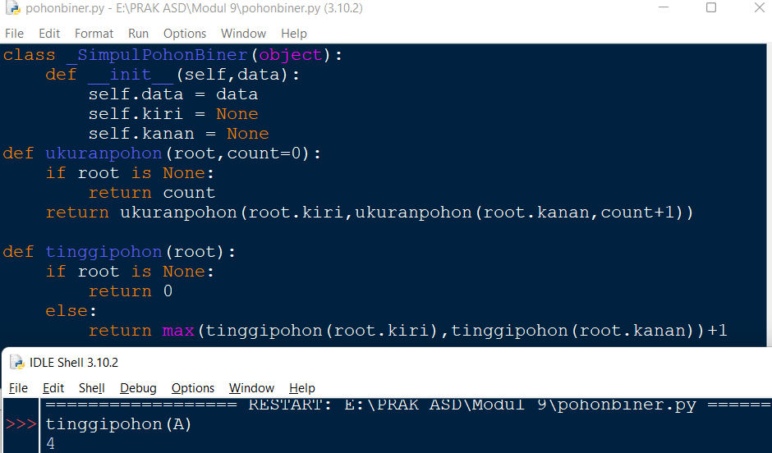

8.

